中会展研[2022]115号
2022第四届中国展陈行业创新发展论坛
暨第二届中国展览艺术与展示技术创意大赛
终审会及优秀作品发布活动

各展陈行业同仁：
近年来，随着国家对提升民族文化自信和树立社会主义核心价值观的重视，我国的文化事业取得了长足的发展。以博物馆为例，“十三五”时期，我国备案博物馆的数量由4692家增长至5788家，可以说每两天就有一家博物馆诞生，增长率为23.4%，年均增长4.3%。中国的博物馆总量已经跃居全球前五位。增长的不仅是总量。在这5788家博物馆当中，一二三级博物馆由之前的764家增长到1224家，增长率为60.2%，高品质博物馆的增长速度高于总量的增速。此外，红色题材展览、企业文化展厅、文化旅游类展览、多媒体体验类展览以及各类行业展示馆、主题类展示馆等大量不同类型文化展览设施的建设大量涌现，从而带动了整体展陈行业产业链的发展。然而随着近一年来新冠病毒的不断变异给我国疫情防控工作带来了更大的挑战，广大展陈行业从业者也感受到了生存的压力。因此，创新、求变、寻找新的发展空间成为展陈企业不断探讨的主题。元宇宙概念的提出吸引了越来越多业内同仁的关注，元宇宙与博物馆的结合，或许成为激励展陈行业未来进一步发展的方向。因此，第四届中国展陈行业创新发展论坛以“开放融合 协同合作——元宇宙时代展览展示理念、思路、技术、业态的探索与践行”为主题，广泛邀请业内专家、学者、企业家等行业资深从业者共同探讨发展之路。
同期，我们还将举办第二届中国展览艺术与展示技术创意大赛优秀作品发布会。

- 组织机构
主办单位：
中国会展经济研究会
承办单位：
中国会展经济研究会展陈工作办公室
深圳市数字创意与多媒体行业协会
博展联盟（南京）文化科技有限公司
博展圈（北京）文化科技有限公司
- 活动时间：2022年8月24日（周三）-27日（周六）
- 第二届中国展览艺术与展示技术创意大赛终审会
8月24日 08:00--18:30
- 中国展陈行业创新发展论坛
“开放融合 协同合作——元宇宙时代展览展示理念、思路、技术、业态的探索与践行”
8月25日 09:30--18:10
- 第二届中国展览艺术与展示技术创意大赛优秀作品发布会
8月26日 13:30--17:00
- 同期举办活动：
“博·展·研”昆明主题博物馆考察研学活动
8月27日 08:30--17:00
三、报道、住宿及会议酒店：古滇名城皇冠假日酒店
地址：云南省昆明市晋宁区环湖南路18号
四、报到时间：
大赛入围作品参会企业代表
8月23日14:00--19:00（微信群进行报道）
中国展陈行业创新发展论坛参会代表
8月24日 14:00-20:00
- 费用：3000元/人
- 参会费用：2000元/人，此费用包括会议资料、证件、餐饮、接送机（站）及会务服务等。
- “博·展·研”昆明主题博物馆考察研学活动费用：1000元/人，此费用包括培训费、午餐费，参观期间交通费。
六、接送安排：
1、8月24日接机、接站安排为：昆明长水国际机场接机时间为13:00-20:00，每小时一班；昆明高铁站接站根据报名情况另行安排。
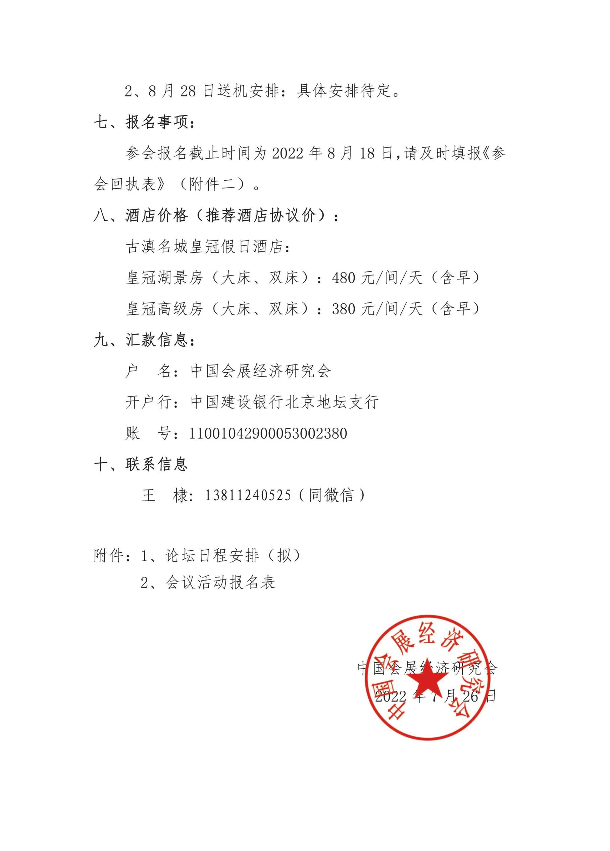
附件1：
论坛日程安排（拟）
8月23日下午
14:00—19:00 | 参赛代表报道
19:00—20:30 | “聚焦创意，搭建行业沟通桥梁”——第二届大赛组织交流座谈会（展陈闭门会）
8月24日全天
第二届中国展览艺术与展示技术创意大赛终评会
08:00—12:40 | 展陈空间创意大赛入围作品终评
14:00—18:10 | 特色展项创意大赛入围作品终评
18:10—18:30 | 第二届中国展览艺术与展示技术创意大赛终评结果发布
8月25日全天
2022第四届中国展陈行业创新发展论坛
主题：开放融合 协同合作——元宇宙时代展览展示理念、思路、技术、业态的探索与践行
09:30-18:10 | - 9:30-9:40 袁再青会长致辞  - 9:40-10:20 李金光 致辞并讲座 中国博物馆协会秘书长（拟邀）  拟主题：我国博物馆发展相关的政策解读  - 10:20-11:00 陈同乐 中国博物馆协会陈列艺术委员会副主任（拟邀）  拟主题：创新驱动的新时代优秀展览案例解析  - 11:00-11:40 李历松 东莞市博物馆馆长（拟邀）  拟主题：博物馆陈展的空间逻辑与艺术  - 11:40-12:20 俞乐滨 中国会展经济研究会展陈专家委员会副主任（拟邀）  拟主题：关于当代红色文化展陈背景、趋势、理念和实践的总体解读  - 13:30-14:10 蒋飞 上海美术学院数码艺术系教授（拟邀）  拟主题：博物馆元宇宙项目开发实例分享  - 14:10-14:50 李跃进 原中国人民革命军事博物馆陈列部部长（拟邀）  拟主题：当代军营文化建设项目的发展前景  - 14:50-15:30 杨毅斌 句集文化创始人（拟邀）  拟主题：当代展陈设计的创新思维  - 15:30-16:10 张琛 直觉泵新媒体创意中心 创始人（拟邀）  拟主题：展陈设计的元宇宙探索分享  - 16:10-16:50 郝惊雷 惊雷文化创始人、资深展陈设计师（拟邀）  拟主题：博物馆设计的创新思维  - 16:50-17:30 李明斌 上海大学博物馆馆长（拟邀）  拟主题： 数字文传的应用场景与未来发展趋势  - 17:30-18:10 李树柏 鲁迅美术学院艺术工程总公司副总经理（拟邀）  拟主题：新时代红色展陈
9:00-18:00 | - 中国展览艺术与展示技术创意大赛作品展（拟）
8月26日上午
2022中国会展业年会
09:00-12:00 | - 致开幕词 袁再青 中国会展经济研究会会长  - 具体议程
12:00-13:00 | - 自助午餐
8月26日下午
第二届中国展览艺术与展示技术创意大赛作品发布会
13:30-17:00 | - 储祥银副会长致辞  - 李黎 上海大学现代展示设计院执行院长、中国博协陈列艺术委员会常委（拟邀）  拟主题：创新大赛展览评价机制，引导陈列展览水平不断提升  - 李元博 中国人民革命军事博物馆陈列部资深设计师（拟邀）  拟主题：总结第二届大赛申报作品，看展陈设计创意趋势  - “聚焦创意，搭建行业沟通桥梁”——第二届大赛组织交流座谈  - 大赛作品发布  - 第三届中国展览艺术与展示技术创意大赛启动发布会
8月27日全天
“博·展·研”昆明主题博物馆考察研学活动
08:30-17:00 | - 云南省博物馆  - 昆明市博物馆  - 国家植物博物馆  - 云南民族博物馆  - 澄江化石地世界自然遗产博物馆  （依据展览展示设计理念，参观以上罗列的3-4家馆，具体详见参会指南）

附件2：
会议活动报名表
注意事项：
- 报道、住宿及会议地点：古滇名城皇冠假日酒店
地址：云南省昆明市晋宁区环湖南路18号
二、需确认是否留房，标明日期与房型（房型视酒店情况尽量安排）。
三、接送机（站）信息的提供最迟不可超过8月18日。
四、特殊情况联系：王棣13811240525（同微信号）
单位全称
参会人
姓名 | 性别 | 职务 | 手机号 | 邮箱
参会信息 | - 参会费用:3000元/人  - 参会费用：2000元/人，此费用包括会议资料、证件、餐饮、接送机（站）及会务服务等。  - “博·展·研”昆明主题博物馆考察研学活动费用：1000元/人，此费用包括培训费、午餐费，参观期间交通费。  二、住宿信息：  1.住宿时间：  □8月23日 8月24日 □8月25日 □8月26日 □8月27日  2.入住酒店  古滇名城皇冠假日酒店：云南省昆明市晋宁区环湖南路18号  - 房型/价格：  □湖景大床房 480元/间/天（含早）  □湖景双人间 480元/间/天（含早）  □高级大床房 380元/间/天（含早）  □高级双人间 380元/间/天（含早）  （由于房间数量有限，确认报名后请尽快与王棣确认房间数量与房型，房型视酒店入住情况，尽量满足要求）
行程安排 | 24日是否需要接机（站）： □是 □否  交通方式： □飞机 □火车  抵达时间： 日 时 分,航班号或火车车次：  返程时间： 日 时 分,航班号或火车车次：  28日是否需要送机： □是 □否
参会选项（参加活动划“√”） | 8月24日全天：中国展览艺术与展示技术创意大赛终审会  8月25日全天：2022第四届中国展陈行业创新发展论坛  8月26日下午：中国展览艺术与展示技术创意大赛作品发布会  8月26日晚上：会展人之夜（晚宴）  8月27日全天：“博·展·研”昆明主题博物馆考察研学活动
账户信息 | 单位：中国会展经济研究会  开户行：中国建设银行北京地坛支行  账号：11001042900053002380  联系人：王棣 手机号：13811240525（同步微信号）
开票信息 | 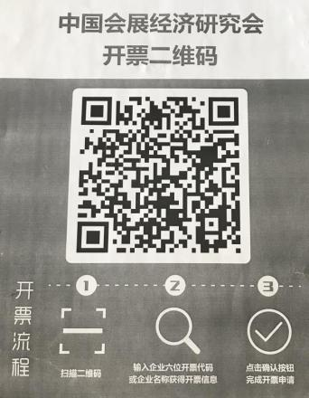  请与王棣确认付款成功后，务必扫描此二维码输入开票信息，未扫码输入信息无法开发票。  请将发票快递信息填写清楚：  1、专票/普票（二选一）：  2、快递信息：  按此格式填写（快递地址，姓名，手机号）：

